
Universidad Politécnica de Madrid

Máster Universitario en Software de Sistemas Distribuidos y Empotrados

Asignatura
Ciencia de los Datos

Resolución de un problema de Clustering utilizando el algoritmo K-Means

David Barceló López
Juan Andrés Corrochano Garrote
Curso 2018-2019

Índice

1. Índice 1
2. Introducción 2
3. Obtención y procesado de los datos 2
4. Ejecución del ejercicio 3
4.1. Solución Kmeans no distribuido. 4
4.2. Solución K-Means distribuido. 6
5. Resultados 7
6. Anexo A: Sistema operativo, versiones y librerías utilizadas para la parte no distribuida 7

Introducción
En esta memoria se describe la realización de Clustering utilizando el algoritmo K-Means.
El Clustering se ha realizado a partir de un conjunto de datos de paradas proporcionados. El conjunto de datos se ha procesado utilizando un script de Python hasta obtener el conjunto de 20 paradas con peor tiempo de espera tal como se explica en Obtención y procesado de los datos.
Una vez procesados estos datos ya están preparados para realizar el Clustering utilizando el algoritmo K-Means como se puede observar en Ejecución del ejercicio.
Finalmente, se exponen los resultados y las conclusiones.

Obtención y procesado de los datos
Se parten de un conjunto de datos obtenidos a partir de la API de la EMT, en este caso se ha utilizado los datos recogidos previamente en un fichero de texto proporcionado.
En el primer programa elaborado en Python, se leen los datos en crudo con los tiempos de espera y las coordenadas de las paradas. Los ficheros no deben tener ninguna cabecera, y al de los tiempos de espera se le debe añadir previamente una columna nueva, con la resta del tiempo real menos el estimado. En este caso, a través de Excel se obtiene esta nueva columna teniendo en cuenta que, si el resultado de la resta era negativo, lo sustituimos por un 0.
Una vez leído los ficheros, se procede a calcular la media de la diferencia entre los tiempos de espera para cada parada. Una vez calculado ese valor para todas las paradas, se ordenan de mayor a menor, quedándonos con las 20 paradas con la media más alta.
A continuación, se hace una búsqueda en el fichero de las coordenadas para asociar cada parada de las 20 con sus coordenadas. Mediante la librería pyproj se pasan las coordenadas UTM iniciales a longitud y latitud, para poder dibujarlas posteriormente sobre un mapa.
Finalmente, se vuelcan únicamente la posición en longitud y latitud en un fichero siguiendo el siguiente formato:
LATITUD::LONGITUD

Ejecución del ejercicio
Antes de aplicar el algoritmo K-Means, se debe elegir el número óptimo de clústeres. Para ello, el método utilizado en este proyecto fue el método del codo (Elbow Method).
Este procedimiento busca aplicar el método K-Means a un diferente número de clústeres (desde 1 a N clústeres), obteniendo el valor de la inercia para cada caso (Suma de las distancias al cuadrado de cada objeto del clúster a su centroide). Estos valores de la inercia se representan gráficamente en el eje Y con el número de clústeres en el eje X. En la gráfica obtenida, debería aparecer un cambio brusco, similar a un codo. El punto donde se encuentra el codo será el número óptimo de clústeres.
Tras aplicar el algoritmo de K-Means 20 veces al fichero obtenido tras ejecutar el primer script, el resultado es el siguiente:

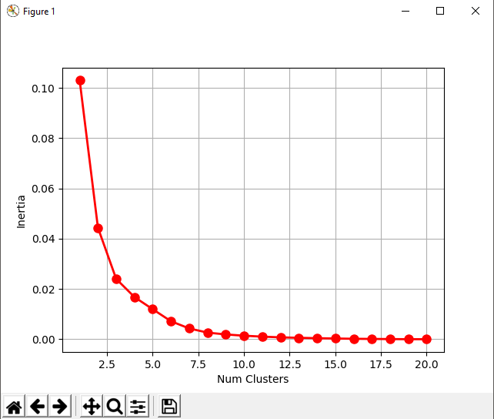
Figura 1. Inercia en función del número de clústeres.
Una vez obtenida la gráfica se utiliza como numero de clústeres o centroides el punto a partir del cual la disminución del error es menos pronunciada, es decir, el codo. Se observa que el cambio brusco existe, pero es posible que se encuentre en varios puntos. Sin embargo, se opta por utilizar 5 clústeres como valor óptimo. (YO CREO QUE 3 TU QUE 5 Tenemos que hablarlo).
A partir de los datos obtenidos, las 20 paradas y el número de Clúster, se ha resuelto de dos maneras diferentes:
- Sin el uso de las herramientas Docker y spark, aplicando el algoritmo K-Means mediante Python y librerías específicas.
- Utilizando el algoritmo K-Means distribuido mediante Spark.

Solución Kmeans no distribuido.
Debido a problemas a la hora de instalar y ejecutar correctamente el docker de la práctica, se optó por realizar la tarea sin docker ni spark, tan solo con Python 3.6 y librerías de la comunidad.
Se optó por la opción de tratar los ficheros en crudo subidos a moodle, ya que no encontramos tiempo suficiente para tener lanzado el script de recogida de datos continuamente hasta conseguir un volumen de datos significante. Sin embargo, inicialmente se desarrolló un pequeño script que realizaba peticiones POST a la API de la EMT y obtenía correctamente los datos, pero se prefirió seguir con la opción expuesta anteriormente.
Tras lanzar de forma correcta los scripts, se generará un mapa en formato .html con las 20 paradas que tienen la media de la diferencia entre el tiempo de espera real y el estimado por la EMT y los centroides obtenidos al aplicar el algoritmo de K-Means. De igual forma, se generará una gráfica que represente las paradas en diferentes colores según el clúster al que pertenezcan.
Tras obtener el número de clústeres, se procede a aplicar el algoritmo de K-Means y obtener los centroides (Punto medio de todos los objetos del clúster) y agrupar las paradas en esos clústeres.
Para ello se define un script que lea el fichero de las coordenadas y aplique el algoritmo de K-Means. Una vez obtenido los centroides y haber asociado a cada clúster, la parada, se pintará una gráfica de la latitud con respecto a la longitud, en la que aparecerán los centroides y las paradas en diferentes colores según el clúster al que pertenezcan.
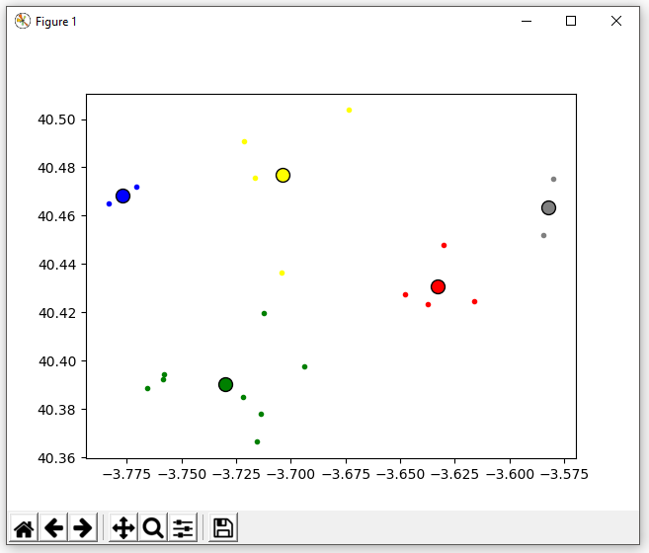
Figura 2. Gráfica de las paradas agrupadas en clústeres.
Por último, para conseguir una mayor visibilidad de los resultados, se realizó un script para generar un mapa real con las coordenadas de las paradas (En azul) y los centroides (en rojo) obtenidos en el anterior script. Para ello, se utilizó la librería gpxpy y folium para dibujar el mapa y los puntos.
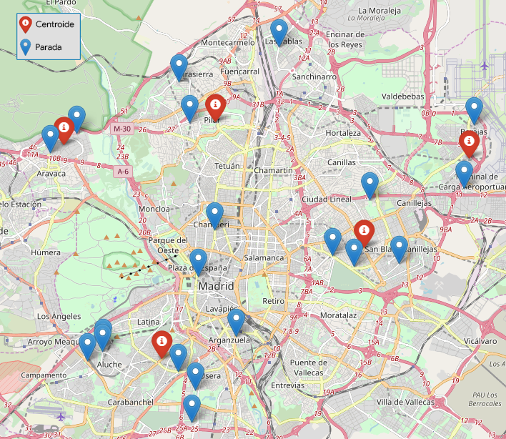
Figura 3. Mapa con la posición real de las paradas y los clústeres.

Solución K-Means distribuido.
Para la ejecución de esta solución, es necesario utilizar contenedores Docker y Spark.
En primer lugar, se ha de configurar el fichero Dockerfile, para crear un contendor Docker, donde se definen un Spark maestro y un Spark esclavo. Una vez creado el Dockerfile con Spark podremos ejecutar nuestro procesado de datos (K-Means) de forma distribuida.
La ejecución del procesado de forma distribuida se realiza mediante el Script de Python [Kmeans.py] en Spark Master, a este Script tiene como parámetros de entrada el documento obtenido con las 20 peores paradas en formato Latitud-Longitud y el número de centroides calculados mediante la gráfica [Figura 1]. Este proceso obtiene como resultado las coordenadas de los centroides calculados y error correspondiente.
Es importante tener en cuenta que este es un proceso iterativo por lo que pueden variar ligeramente el valor de las coordenadas en cada ejecución
Finalmente, los comandos utilizados para la ejecución de esta solución han sido:
Docker | sudo docker-compose up  docker exec -it spark-master bash  sudo docker cp file “filepath”  sudo docker-compose down
Spark | ./bin/spark-submit --master local Kmeans.py Coordenadas.txt Centroides

Resultados
A continuación, se muestran los resultados obtenidos a partir de la ejecución del algoritmo K-Means.
En cuanto a la hora de realizar la práctica de forma no distribuida, se llega a la siguiente conclusión: la práctica se plantea como un problema más asequible debido a que evita la mezcla de varias tecnologías las cuales, en mi caso, se puede no dominar y generó problemas en un principio. Sin embargo, al tratarse de un ejemplo académico en el cual el volumen de datos no es enorme, la resolución es buena y no provoca saturaciones a la máquina donde se ejecuta el algoritmo.
Se concluye que la gran versatilidad de un lenguaje como Python para tratar retos asociados a la ciencia de los datos, tales como el tratado inicial de datos, la aplicación de algoritmos y la visualización de los resultados, se resuelven de forma alcanzable y con una curva de aprendizaje suave. Gracias a numerosas librerías, conseguir aprender a sobrepasar estos interesantes desafíos se plantea de forma sencilla y asequible.

Posteriormente, realizando el clustering utilizando el algoritmo distribuidos se obtienen las siguientes coordenadas:
Aquí van mis resultados

Anexo A: Sistema operativo, versiones y librerías utilizadas para la parte no distribuida
- Los scripts se desarrollaron y ejecutaron sobre Windows 10.
- La versión de Python utilizada es la 3.6.5.
- Las librerías utilizadas y descargadas mediante la herramienta pip:
  - pyproj: Para pasar las coordenadas UTM a latitud y longitud WGS84.
  - numpy: Facilitar el uso de arrays.
  - matplotlib: Pintar los centroides y los puntos y el método del codo en gráficas.
  - scikit-learn y scipy: Para la resolución de un problema de Clustering con el algoritmo del K-means.
  - gpxpy y numpy: Para generar el .html con el mapa y marcar la posición de los centroides y las paradas.

https://www.pybonacci.org/2012/10/27/usando-el-gps-sin-perdernos-usando-pyproj
https://jarroba.com/seleccion-del-numero-optimo-clusters/
https://jarroba.com/k-means-python-scikit-learn-ejemplos/
https://stackoverflow.com/questions/54455657/%20how-can-i-plot-a-map-using-latitude-and-longitude-data-in-python-highlight-few

